**集美大学计算机工程学院实验报告**

|  |  |  |
| --- | --- | --- |
| **课程名称： 数字信号与图像处理** | **班级：计算2114** | **实验成绩：** |
| **实验编号：002** | **姓名： 庄佳强** | **实验日期：11.17** |
| **实验名称：**快速傅里叶变换及其应用 | **学号：202121331104** | **实验地点：陆大206** |

1. **目的**（本次实验所涉及并要求掌握的知识点）

通过本实验加深对 FFT 算法的理解，熟悉MATLAB中的有关函数；应用FFT对典型信号进行频谱分析；了解应用FFT进行信号频谱分析过程中可能现的问题，以便在实际中正确应用FFT。应FFT实现快速线性卷积和相关函数的计算等。

**二、实验内容与设计思想**（设计思路、主要代码结构、主要代码段的文字分析、输出结果截图）

1. 给定序列，并对其进行相应的分析

①高斯序列



记录实验中观察到的现象,绘出相应的时域序列和幅频特性曲线，并说明频谱出现了哪些现象？

**思路：**

先固定p=8,然后列出当q为2，4，8时的表达式，如x1=exp(-(n-p1).^2/q1);。

之后对其进行fft计算X的频域，然后绘图观察。

**实现：**

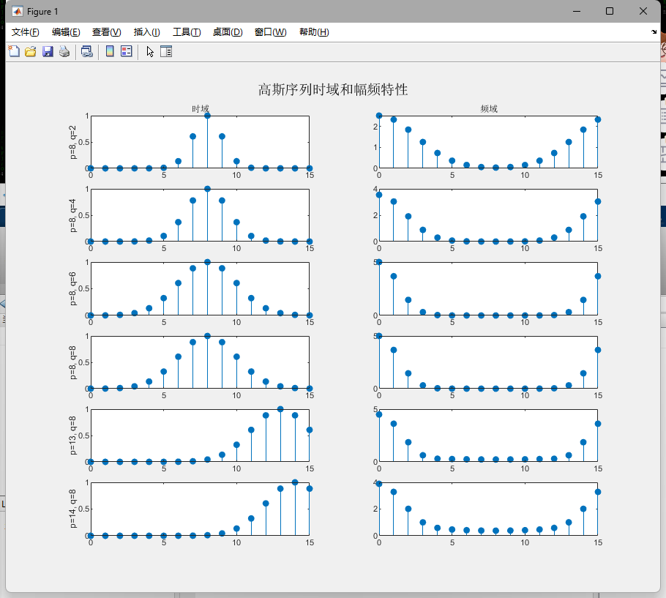

当p=8保持不变时，随着q的增大，时域的波形越来越可见高斯序列中q表示时域波形的陡峭程度平滑，二频域变得越来越陡峭，而且频域的峰值越来越大，不容易混叠。可见高斯序列中q表示时域波形的陡峭程度。

当q=8保持不变时，随着p的增大，时域的峰值在向右延迟，而且当p过大时，有几个点被忽视掉。可见q表示时域波峰的值。

②衰减正弦序列



频谱的形状和谱峰出现位置,有无混叠和泄漏现象哪种满足采样定定理。

**思路：**

先定于变量f1,a，再构造好幅频函数xb1=exp(-a*n).*sin(2*pi*f1*n);，之后绘制出时域图，然后用freqz求出频率和角频率，为幅频。绘制出幅频图。

其他f同理。

**实现:**

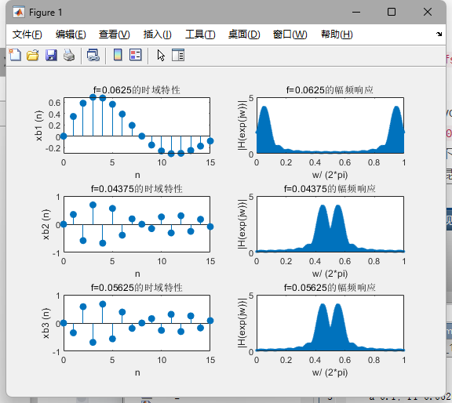

当f=0.0625时，谱峰位置出现正确，但存在混叠的现象，时域采样为一周期，不满足采样定理。

当f<=0.5时，当随着f增大 频谱会向右移动，两侧的谱风会向中间移动。

F=0.4375和0.5625分别为0.5+-0.0625,因此他们是关于y轴对称的，导致观察到频谱相同。当实际意义不同。在0.4275是虽然相同，但实际已经产生了混叠的现象。

③三角波序列



④反三角波序列



观察三角波和反三角波序列的时域和幅频特性,用N=8点FFT 分析信号序列三角波和反三角波序列的幅频特性,观察两者的序列形状和频谱曲线有什么异同?

**思路：**

一开始简单的把三角波序列在Matlab中书写好函数，接着绘制出三角波的图像。

之后对应反三角波序列也同样。

接着把函数进行fft（DFT)求出N=8时频谱。再绘制出图像。

**实现：**

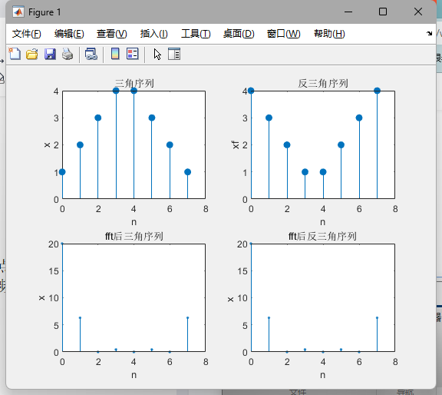

由图可知，N=8时，正反三角波为互补。而且在N=8时的DFT为完全相同。

分析三角和反三角的序列可以发现，满足圆周移位关系。

1. 分析有限长正弦序列

分别用离散时间傅里叶变换(DTFT)和离散傅里叶变换(DFT)分析一个有限长正弦序列的频谱，说明两个频谱的区别。

**思路：**

fs为64,因此t=1/fs,总的T为31t，之后构造函数正弦序列x1=sin(2*pi*f1*T);

之后进行fft(DFT)变化和freqz(DTFT)变化。绘图，观察。

**实现：**

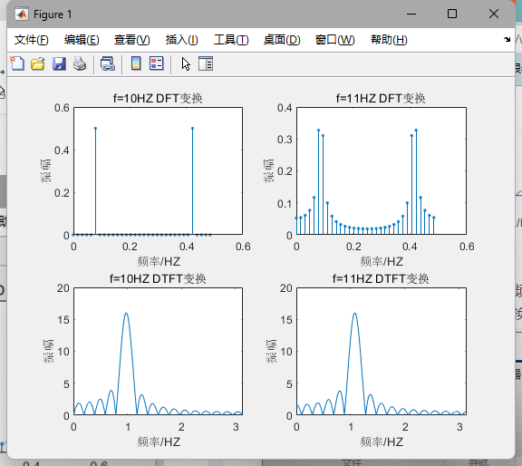

观察两张DFT变换图，发现f=11HZ有很多低频的分量，是产生了信号泄露，

而两张DTFT中为相似。

**三、实验使用环境**（本次实验所使用的平台和相关软件）

Matlab。

1. **实验小结（**实验中遇到的问题及解决过程、实验中产生的错误及原因分析、实验体会和收获）

问题：fft和freqz的区别是什么?

解决方案:

fft_x=abs(fft(x))得到的是对信号x的进行**快速傅立叶变换后的频谱值**。

横坐标变换成实际频率值的公式为f=(n-1)*Fs/N，其中n为fft_x的横坐标，Fs为采样率，N为x长度。

freqz是求系统的频率响应，调用格式[h,w]=freqz(x)，意思是加入一个系统的单位脉冲响应为x，则这个系统的频率响应为[h,w]=freqz(x)，h为幅值，w为角频率(0~2pi)，实际上就是对x**做了一个傅立叶变换**。

该频率响应得到的h经过变换后可以得到的值和fft变换纵坐标值相同。而W对应的实际频率要经过变换f=w*fs/2pi。

体会收获：

加深理解了FFT算法，熟悉了MatLab有些常用函数的用法。

通过使用FFT对题目中的函数进行频谱分析，加深理解分析了频谱的作用。

**五、参考文献**（书籍、网址链接等）

无。

1. **源代码附件**（完整的程序源代码，**注意排版紧凑，如果代码较长，字体、字间距选择小一点的**）

Lab2_1.m

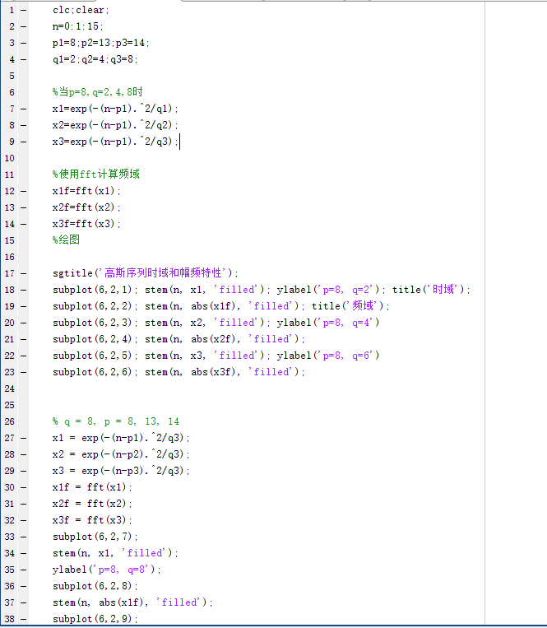

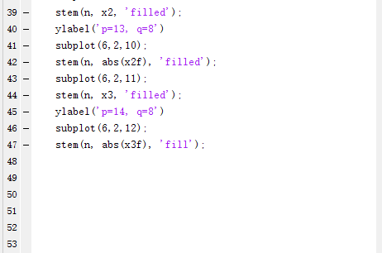

Lab2_2.m

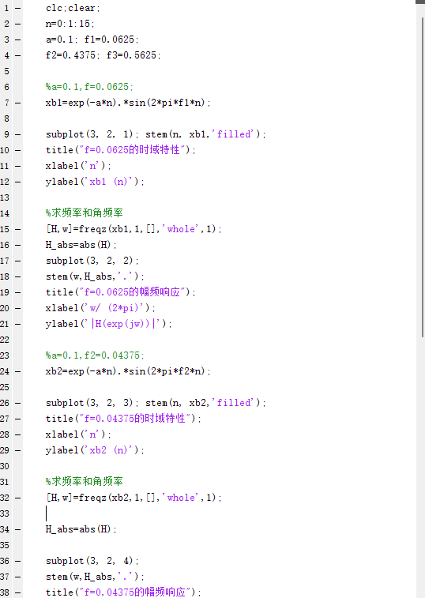

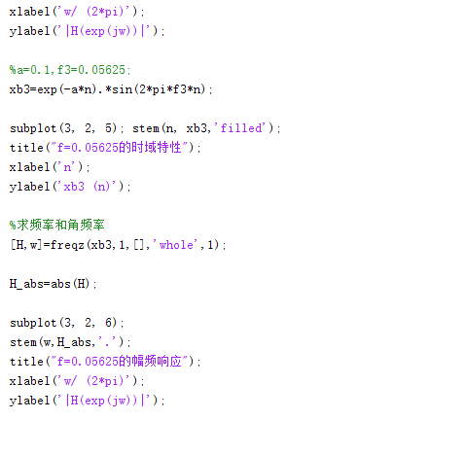

Lab2_3.m

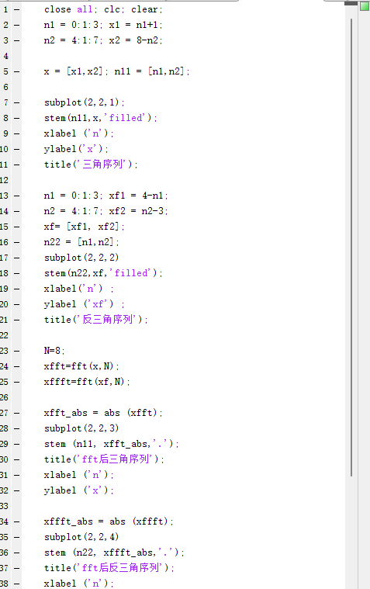

Lab2_4.m

